**Task2 笔记。**

**一 让两个块级元素排在同一行**

一个“float: left;”，一个“float: right;”，否则会在下一行显示。

**二 去除链接下划线**

设置“text-decoration: none;”。

**三 将<li>设置“display: inline;”后前面的小圆点消失**

解决方法一：加个圆点图。

解决方法二：用float代替inline，但是各个<li>的排列顺序可能会反。

**四 向框添加阴影**

使用box-shadow属性。

语法：

box-shadow: h-shadow v-shadow blur spread color inset;

h-shadow，v-shadow：必需，水平。垂直阴影的位置，可为负。

blur：模糊距离。

spread：阴影尺寸。

inset：将默认的外部阴影（outset）改为内部。

前四个都是长度值。



**五 文本缩进**

使用text-indent：用于定义块级元素中第一个内容行的缩进。不是没一段都缩进，只是首行。

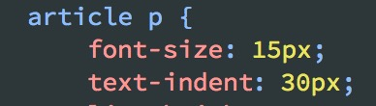

**六 让表格（或其他）占满整个浏览器宽度**

设置“width: 100%;”。

**七 圆角**

border-radius属性。

